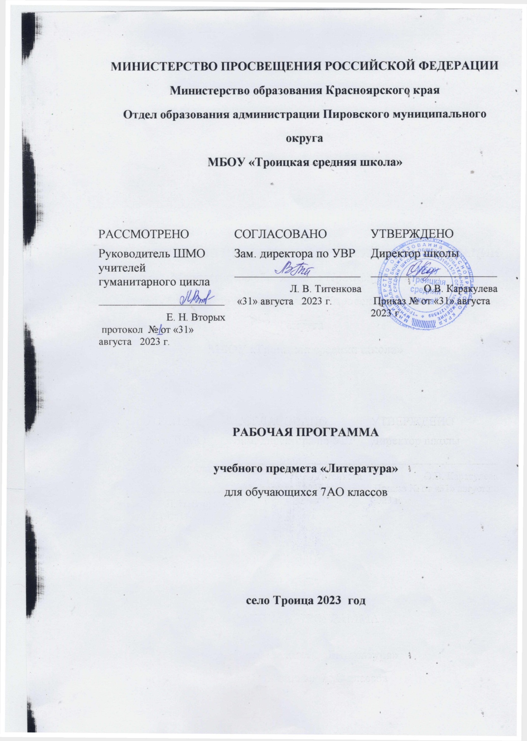

1. Пояснительная записка.

Рабочая программа по курсу "Чтение" в классе специального (коррекционного) образовательного учреждения VIII вида составлена на основе типовой программы под редакцией И.М. Бгажноковой. Авторы программы Н.Г. Галунчикова, Аксенова и др. Программа рассчитана на 140 часов (4 часа в неделю). Учебный предмет относится к Федеральному компоненту и находится в области «Язык и речь». Обучение ведется с использованием учебника чтения для 7 класса специальных (коррекционных) образовательных учреждений YIII вида, допущенного МО РФ. Авторы учебника А.К. Аксенова, М.И. Шишкова., 2007 г.

В структуру программы входит содержание тем учебного курса, календарное планирование, требования к двум уровням подготовки обучающихся по данному предмету.
Обучение чтению в классе направлено на решение следующих задач:
- формирование и дальнейшее совершенствование навыков чтения.
- развитие и коррекция недостатков психического, в том числе речевого развития, формирование речи как средства общения.
- воспитание нравственных качеств личности, усвоение нравственных ценностей, содержащихся в художественном произведении, осмысление нравственных понятий.
Для решения поставленных задач выделены следующие подразделы:
- Примерная тематика чтения (содержание тем учебного курса), включающая внеклассное чтение доступных по содержанию детских книг.
- Навыки чтения.
- Основные требования к умениям учащихся.
В круг чтения в7 классе входят литературные произведения, представляющие разные области словесно-литературного творчества: фольклор, произведения русской классической и современной литературы. Наряду с с художественными произведениями в программу включены научно-популярные статьи о природе, произведения об исторических деятелях и событиях. Продолжается последовательная работа по овладению учащимися навыков чтения: от чтения целым словом к плавному чтению короткими предложениями. Продолжается предупреждение и исправление ошибок, ведущих к нарушению правильности чтения.
В 7 классе обогащается читательский опыт. Уделяется внимание не только усвоению детьми фактического содержания произведения, но и установлению адекватных смысловых отношений между частями текста. В процессе лингвистического анализа текста обогащается словарный запас языка.
Обучение чтению в 7 классе продолжает этап объяснительного чтения. Структура программы объяснительного чтения и тематика изучаемых на этом этапе художественных произведений учитывают особенности психического развития учащихся. Содержание произведений понятно, поскольку оно обращено к имеющемуся у детей личному опыту.

2. Содержание тем учебного курса.
Произведения устного народного творчества.
Из произведений русской литературы 19 века.
Из произведений русской литературы 20 века.
Из произведений зарубежной литературы
Уроки внеклассного чтения проводятся один раз в месяц по усмотрению учителя, который определяет перечень дополнительной литературы. Рекомендуется чтение статей периодической печати, предназначенных для детского и юношеского возраста.

4. Основные требования к умениям учащихся.
1-ый уровень
* Читать вслух, правильно, выразительно, бегло (словосочетанием, в трудных случаях – целыми словами).
* Читать про себя с предварительным заданием легкие по содержанию тексты.
* Выделять тему и идею произведения с помощью учителя.
* Формулировать вопросы к тексту (с помощью учителя)
* Делить текст на части или озаглавливать и озаглавливать данные части под руководством учителя, в простейших случаях – самостоятельно.
* Характеризовать главных действующих лиц (с помощью учителя), давать оценку их поступкам.
* Выделять в тексте незнакомые слова. Правильно их объяснять (с помощью учителя)
* Соотносить читаемые произведения с определенным жанром (с помощью учителя)
* Выучить наизусть не менее 10 произведений.
* Читать внеклассную литературу под контролем учителя, участвовать в его обсуждении.
* Составлять отзывы под руководством учителя.
1-ый уровень
* Читать вслух, правильно, выразительно доступные тексты целыми словами;
* Читать про себя проанализированные раннее тексты;
* Отвечать на вопросы учителя;
* Пересказывать близко к тексту отдельные части произведения, доступные учащимся по изображенным событиям;
* Высказывать свое отношение к поступкам героев в доступной учащимся форме;
* Выделять в тексте незнакомые слова (с помощью учителя);
* Учить стихотворения наизусть (объем текста с учетом особенностей учеников);

3. Календарно-тематический план.

№п/п | Количество  часов | Наименование разделов, тем программ | Дата план | Дата факт
1. | 1ч. | Внеклассное чтение. Любите книгу.
Устное народное творчество
2. | 1ч. | УНТ, его жанры. Отражение жизни человека в обществе.
3. | 1ч. | Сказки. Виды сказок. «Сивка – бурка» - русская народная сказка | .
4. | 1ч. | «Сивка – бурка» - русская народная сказка. Выборочное чтение сказки | . .
5. | 1ч. | Русская народная сказка «Журавль и цапля».
6. | 1ч. | Русская народная сказка «Умный мужик» | .
7. | 1ч. | Былина «Три поездки Ильи Муромца»
8. | 1ч. | Народные песни, пословицы, загадки..  Проверка техники чтения. | .
Из произведений русской литературы XIX века
9. | 1ч. | Жизнь и творчество А. С. Пушкина | ..
10. | 1ч. | А.С. Пушкин «Сказка о царе Салтане..» Чтение и анализ первой и второй части сказки.
11. | 1ч. | А.С. Пушкин «Сказка о царе Салтане..». Чтение и анализ третьей и четвертой части сказки | .
12. | 1ч. | А.С. Пушкин «Лебеди», «Зимний вечер»Чтение и анализ
13. | 1ч. | А.С. Пушкин «У Лукоморья..» Чтение и анализ | .
14. | 1ч. | Внеклассное чтение. Мои любимые произведения А.С. Пушкина | .
15. | 1ч. | Жизнь и творчество М.Ю. Лермонтова.  Разнообразие жанров произведений писателя.
16. | 1ч. | М.Ю. Лермонтов. «Бородино».,
17. | 1ч. | М.Ю. Лермонтов «Бородино. Выразительное чтение отрывка (заучивание наизусть).
18. | 1ч. | Жизнь и творчество И.А. Крылова. Своеобразие жанра басни | .
19. | 1ч. | И. А Крылов. Басня «Кукушка и Петух». Чтение и анализ басни | ...
20. | 1ч. | И. А. Крылов. Басня «Волк и Журавль». Чтение и анализ басни. Мораль басни.
21. | 1ч. | И. А. Крылов. Басня «Слон и Моська». Чтение и анализ басни. Мораль басни.
22. | 1ч. | Внеклассное чтение. Басни Крылова | .
23. | 1ч. | Жизнь и творчество Н. А. Некрасова.  Краткий обзор произведений писателя.
24. | 1ч. | Стихотворение Н.А. Некрасова «Несжатая полоса».
25. | 1ч. | Стихотворение Н.А. Некрасова «Генерал Топтыгин».
26. | 1ч. | Внеклассное чтение. Другие произведения Н.А. Некрасова.  Проверка техники чтения | .
27. | 1ч. | Внеклассное чтение. Другие произведения Н.А. Некрасова | .
28. | 1ч. | Л. Н. Толстой. «Кавказский пленник».  Чтение и анализ I части повести | .
29. | 1ч. | Л. Н. Толстой. «Кавказский пленник».  Чтение и анализ II части повести..
30. | 1ч. | Л. Н. Толстой. «Кавказский пленник».  Чтение и анализ III части повести | ..
31. | 1ч. | Л. Н. Толстой. «Кавказский пленник».  Чтение и анализ IY части
32. | 1ч. | Л. Н. Толстой. «Кавказский пленник».  Чтение и анализ Y части повести.
33. | 1ч. | Л. Н. Толстой. «Кавказский пленник».  Сравнительная характеристика Жилина и Костылина | .
34. | 1ч. | Внеклассное чтение. Литературные произведения Л.Н. Толстого для детей.
35. | 1ч. | Проверка техники чтения | .
36. | 1ч. | Жизнь и творчество А.П. Чехова | .
37. | 1ч. | А.П. Чехов «Хамелеон», чтение расска за | .
38. | 1ч. | А.П. Чехов «Хамелеон»,
39. | 1ч. | А.П. Чехов «Хамелеон». Работа над выразительным чтением.
40. | 1ч. | Юмористические рассказы А.П. Чехова | .
41. | 1ч. | Внеклассное чтение. Книга, которую я читаю | .
42. | 1ч. | В.Г. Короленко. Жизнь и творчество | .
43. | 1ч. | В.Г. Короленко, «Дети подземелья». Чтение и анализ I части
44. | 1ч. | В.Г. Короленко, «Дети подземелья». Чтение и анализ II части
45. | 1ч. | В.Г. Короленко, «Дети подземелья». Чтение и анализ II части
46. | 1ч. | В.Г. Короленко, «Дети подземелья». Чтение и анализ III части.. | .
47. | 1ч. | В.Г. Короленко, «Дети подземелья». Чтение и анализ IY части | ».
48. | 1ч. | В.Г. Короленко, «Дети подземелья». Чтение и анализ Y части
49. | 1ч. | Сочинение по плану и опорным словам.  «Минуты радости и тревоги».
50. | 1ч. | Проверка техники чтения
Из произведений русской литературы XX века
51. | 1ч. | Жизнь и творчество А.М. Горького | .
52. | 1ч. | А.М. Горький. Повесть «Детство».3Чтение I и II частей произведения | .
53. | 1ч. | А.М. Горький. Повесть «Детство». Чтение и анализ III части | .
54. | 1ч. | А.М. Горький. Повесть «Детство». Чтение и анализ IY части
55. | 1ч. | А.М. Горький. Повесть «Детство». Характеристика главных героев произведения | .
56. | 1ч. | А.М. Горький. Повесть «В людях». Чтение и анализ I части отрывка.
57. | 1ч. | А.М. Горький. Повесть «В людях». Чтение и анализ II части отрывк | а.
58. | 1ч. | Главная мысль повести. Чтение, анализ и пересказ отрывков | .
59. | 1ч. | Внеклассное чтение. Главы из повести «Мои университеты».
60. | 1ч. | М. В. Исаковский.. Стихотворение «Детство».
61. | 1ч. | М. В. Исаковский. Стихотворение «Детство».
62. | 1ч. | М. В. Исаковский. Стихотворения «Ветер», «Весна». | .
63. | 1ч. | К.Г Паустовский. Краткий обзор творчества | ..
64. | 1ч. | К.Г. Паустовский. Чтение и анализ I части рассказа «Последний черт».
65. | 1ч. | К.Г. Паустовский. Чтение и анализ II части рассказа «Последний черт».
66. | 1ч. | К.Г. Паустовский. Полный анализ «Последний черт». | .
67. | 1ч. | М.М. Зощенко. Краткий обзор творчества. Рассказы для детей.
68. | 1ч. | М.М. Зощенко. Рассказ «Великие путешественники».
69. | 1ч. | .М. Зощенко. Рассказ «Великие путешественники». Пересказ рассказа по составленному плану. | М
70. | 1ч. | К.М. Симонов.. Произведения о ВОВ | .
71. | 1ч. | К.М. Симонов. Стихотворение «Сын артиллериста».
72. | 1ч. | К.М. Симонов. Стихотворение «Сын артиллериста». I частиьстихотворения | .
73. | 1ч. | К.М. Симонов. Стихотворение «Сын артиллериста». II часть стихотворения | .
74. | 1ч. | Внеклассное чтение. «Никто не забыт, ничто не забыто». Произведения о ВОВ.
75. | 1ч. | В.П. Катаев. Краткий обзор творчества | .
76. | 1ч. | В.П. Катаев. Рассказ «Флаг».
77. | 1ч. | Н.И. Рыленков. Стихотворение «Деревья»
78. | 1ч. | Н.И. Рыленков.Стихотворение «Весна без вещуньи-кукушки…» | ..
79. | 1ч. | Н.И. Рыленков.Стихотворение «Все в тающей дымке…»
80. | 1ч. | Ю.И. Коваль. Краткий обзор творчества | .
81. | 1ч. | Ю.И. Коваль. Рассказ «Капитан Клюквин».
82. | 1ч. | Творческая работа по рассказу Ю.И. Коваля «Капитан Клюквин» | .
83. | 1ч. | Ю.И. Коваль.Рассказ«Картофельная собака».1 часть
84. | 1ч. | Ю.И.Коваль.Рассказ «Картофельная собака».2 часть
85. | 1ч. | Ю.И. Коваль.Рассказ «Картофельная собака».  III часть рассказа.
86. | 1ч. | Ю.И. Коваль.Рассказ «Картофельная собака».  IY часть рассказа | .
87. | 1ч. | Творческая работа по рассказу Ю.И. Коваля «Картофельная собака».
88. | 1ч. | Н.Я. Яковлев. Рассказ «Багульник». | .
89. | 1ч. | Н.Я. Яковлев. Рассказ «Багульник».  Характеристика главного героя произведения.
90. | 1ч. | Н.Я. Яковлев. Рассказ «Багульник».  Устное сочинение «Мое отношение к Косте».
91. | 1ч. | Р.П. Погодин. Рассказ «Время говорит -пора». I часть рассказа.
92. | 1ч. | Р.П. Погодин.Рассказ «Время говорит -пора». II часть рассказа.
93. | 1ч. | Р.П. Погодин.Рассказ «Время говорит -пора». III часть рассказа.
94. | 1ч. | Проверка техники чтения по итогам второго полугодия.
95. | 1ч. | А.Г. Алексин Рассказ «Двадцать девятое февраля». Чтение и анализ части рассказа | .
96. | 1ч. | А.Г. Алексин. Рассказ «Двадцать девятое февраля».
97. | 1ч. | К.Я. Ваншенкин. Стихотворение «Мальчишка». | .
98. | 1ч. | А. Блок.Стихотворение «Летний вечер».
99. | 1ч. | А.А. Блок.Стихотворение «О как безумно за окном».
100. | 1ч. | С. А. Есенин.Стихотворение«Мелколесье. Степь и дали»
101. | 1ч. | С. А. Есенин.Стихотворение «Пороша», | .
102. | 1ч. | А. А. Ахматова.Стихотворение«Перед весной бывают дни такие» | ..
103. | 1ч. | Н. М. Рубцов. Краткий обзор творчества. Стихотворение. «Звезда полей | ».
104.  105.  106. | 3ч. | Саша Черный. Краткий обзор творчества. Рассказ «Кавказский пленник».
107.  108. | 2ч. | Саша Черный. Рассказ «Игорь-Робинзон».Юмор в произведении | .
109.  110.  111. | 3ч. | Ю.Ч. Ким. Краткий обзор творчества.Рассказ «Рыба-кит». Юмор в произведении | .
112. | 1ч. | Г. Тукай. Краткий обзор творчества. Стихотворение. «Родная деревня | ».
113. | 1ч. | Г. Тукай. Стихотворение. «Книга». Чтение и анализ.
114 | 1ч. | Работа над выразительностью речи..
115. | 1ч. | К. Кулиев.Стихотворение «Каким бы малым ни был мой народ». | .
Из зарубежной литературы
116. | 1ч. | Р.Л. Стивенсон. Краткий обзор творчества. Баллада «Вересковый мед».
117.  118.  119. | 3ч. | . Дефо. Краткий обзор творчества. Роман «РобинзонКрузо | Д
120.  121.  122. | 3ч. | М. Твен.Краткий обзор творчества. Роман «Приключения Тома Сойера»
123  124 | 2ч. | Джек Лондон. Краткий обзор творчества. «Сказание о Кише».
125.  126.  127.  128.  129.  130. | 6. | 1.Х.К. Андерсен.Краткий обзор творчества. Сказка «Снежная королева».  2.Сюжет и герои сказки .  3.Реальное и фантастическое в сказке. 4.Мужественное сердце Герды.  5.Поиски Кая.  6.Победа добра над злом в сказке  Роль природы в сказке. В чем сила Герды? | .
131.  132. | 2ч. | Внеклассное чтение «В мире сказок Х.К. Андерсена.
133.  134. | 2ч. | Жорж Санд. Краткий обзор творчества. Сказка «О чем говорят цветы». Чтение и пересказ.
135. | 1ч. | Геродот. «Легенда об Арионе».
Повторение изученного за курс 7 класса
136 | 1ч. | Из произведений устного народного творчества
137. | 1ч. | Из произведений русской литературы XIX века.
138. | 1ч. | Из произведений русской литературы XX века.
139. | 1ч. | Из произведений зарубежной литературы
140. | 1ч. | Викторина «В мире литературы | »

6. Использованная литература:
- Программа по чтению для 7 класса для специальной (коррекционной) школы VIII вида под ред. И. М. Бгажноковой. Москва, Просвещение 2003.
- Программа по чтению для 7 класса для специальной (коррекционной) школы VIII вида под ред. И. М. Бгажноковой. Москва, Просвещение 20010.
- Чтение 7 класс Учебник для специальных (коррекционных) образовательных учреждений VIII вида. А.К. Аксенова, Москва, Просвещение 2006
- Коррекционно-развивающее обучение: нормативные документы, методические рекомендации сост. И.Г.Савельева, под общ. ред. В.В.Пустоваловой. – Волгоград: Учитель, 2009

